1. 道路长周期养护规划模块的架构如下所示

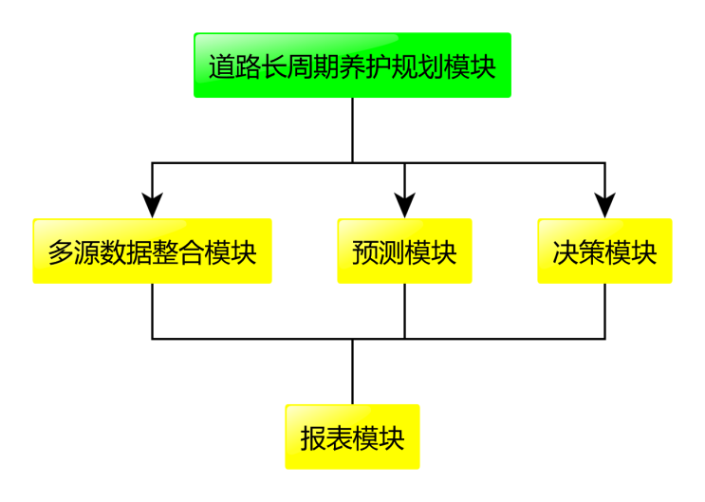

1. 多源数据整合模块是道路长周期养护规划模块的基础模块，其内容如下所示。这个模块的作用是整合多源数据，形成汇总表，用于进一步的运算。

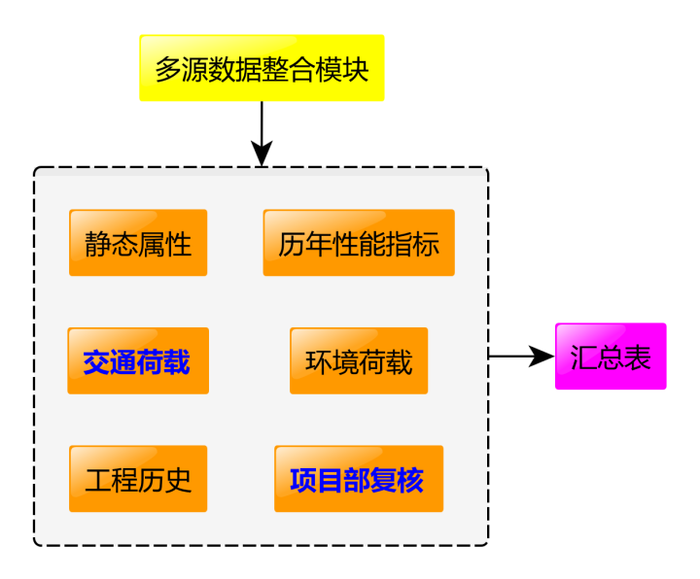

1. 多源数据的样例见如下清单。其中，环境荷载以路龄为代表，等于当前时间减静态属性中的“最后一次建造时间”，无需额外数据源。将下表中的所有表进行拼接，即得到汇总表（样例见“汇总表.xlsx”）。

**配置表：见字段说明**

**数据输入：下表中的所有数据类型、所有字段**

|  |  |
| --- | --- |
| **多源数据类型** | **Excel样例** |
| 静态属性 | 道路静态数据-运营集团.xlsx |
| 历年性能指标 | 初始动态数据.xlsx |
| 工程历史 | 工程历史.xlsx |
| 环境荷载 | / |
| 交通荷载（流量） | 断面交通流量.xlsx |
| 交通荷载（轴重分布） | 车道级车辆类型分布.xlsx |

**数据输出：汇总表**

数据汇总表



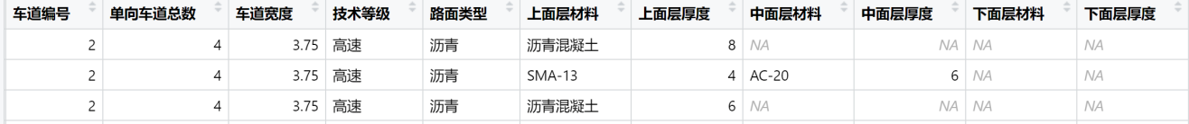





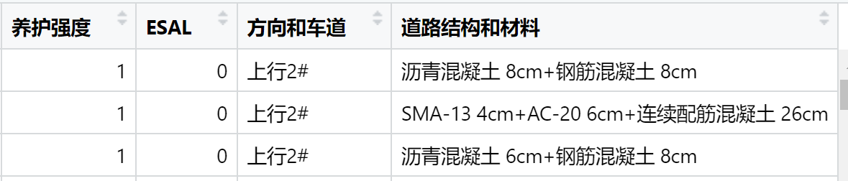

1. 具体拼接过程，如下所示。

**静态数据字段表**

|  |  |
| --- | --- |
| **算法需要的数据字段** | **字段说明** |
| 路线代码 | 填路线代码，如S20、G15 |
| 路线名称 | 填路线名称，如嘉浏高速 |
| 起点桩号 | 公里桩号，填写为小数形式，如1.235 |
| 止点桩号 | 公里桩号，填写为小数形式，如1.235 |
| 结构物 | 路线中的桥梁、隧道等结构物名称，如界河桥 |
| 方向 | 上行、下行中2选1 |
| 单向车道总数 | 填整数，如1、2、3... |
| 车道编号 | 填整数，如1、2、3... |
| 车道宽度 | 单车道宽度，单位为m，填小数 |
| 技术等级 | 高速、一级、二级、三级、四级、等外中6选1 |
| 路面类型 | 沥青和水泥中2选1 |
| 上面层材料 | 见附加说明 |
| 上面层厚度 | 见附加说明 |
| 中面层材料 | 见附加说明 |
| 中面层厚度 | 见附加说明 |
| 下面层材料 | 见附加说明 |
| 下面层厚度 | 见附加说明 |
| 上基层材料 | 见附加说明 |
| 上基层厚度 | 见附加说明 |
| 中基层材料 | 见附加说明 |
| 中基层厚度 | 见附加说明 |
| 底基层材料 | 见附加说明 |
| 底基层厚度 | 见附加说明 |
| 垫层材料 | 见附加说明 |
| 垫层厚度 | 见附加说明 |
| 土基类型 | 见附加说明 |
| 最后一次建造时间 | 上一次大中修时间、上一次改扩建时间、新建时间中离现在最近的一个时间，格式为yyyy-mm-dd，如2012-05-25 |

**静态数据附加说明**

1. 上面层厚度、中面层厚度、下面层厚度、上基层厚度、底基层厚度、垫层厚度的单位是cm。
2. 如果面层只有一层，则只填写上面层材料、上面层厚度，如果有两层，则还需填写中面层材料、中面层厚度，以此类推；上基层、中基层、底基层同理。
3. 面层、基层、垫层材料宜采用标准化的表达方式，无特殊情况应在AC-5、AC-10、AC-13、AC-16、AC-20、AC-25、AM-10、AM-13、AM-16、AM-20、ATB-25、ATB-30、ATB-40、ATPB-25、ATPB-30、ATPB-40、SMA-10、SMA-13、SMA-16、SMA-20、OGFC-10、OGFC-13、OGFC-16、普通混凝土、钢筋混凝土、连续配筋混凝土、预应力混凝土、装配式混凝土、钢纤维混凝土、普通混凝土、钢筋混凝土、连续配筋混凝土、预应力混凝土、装配式混凝土、钢纤维混凝土、水泥稳定碎石、水泥稳定砂砾、水泥改善土、石灰稳定碎石、石灰稳定沙砾、石灰改善土、水泥石灰综合稳定土、二灰稳定碎石、二灰稳定沙砾、二灰稳定矿渣、石灰水淬渣碎石、沥青稳定碎石、天然碎石、天然砂砾中选择并填写。其中，AC是指沥青混凝土，ATB是指沥青稳定碎石，SMA是指沥青马蹄脂碎石，ATPB是指排水式沥青碎石基层，AM是指沥青碎石，OGFC是指大孔隙开级配排水式沥青磨耗层。
4. 土基类型宜采用标准化的表达方式，无特殊情况应在岩石、碎石土、砂土、粉土、黏性土、软土、湿陷性黄土、膨胀土、红粘土、冻土中选择并填报。

**历年性能指标数据字段表**

|  |  |
| --- | --- |
| **算法需要的数据字段** | **字段说明** |
| 路线代码 | 填路线代码，如S20、G15 |
| 路线名称 | 填路线名称，如嘉浏高速 |
| 起点桩号 | 公里桩号，填写为小数形式，如1.235 |
| 止点桩号 | 公里桩号，填写为小数形式，如1.235 |
| 方向 | 上行、下行中2选1 |
| 车道编号 | 填整数，如1、2、3... |
| PCI | 路面损坏状况指数 |
| RQI | 路面行驶质量指数 |
| RDI | 路面车辙深度指数 |
| PBI | 路面跳车指数 |
| PWI | 路面磨耗指数 |
| SRI | 路面抗滑性能指数 |
| PSSI | 路面结构强度指数 |
| 检测时间 | 格式为yyyy-mm-dd，例如2023-10-12 |

**工程历史数据字段表**

|  |  |
| --- | --- |
| **算法需要的数据字段** | **字段说明** |
| 路线代码 | 填路线代码，如S20、G15 |
| 数据年份 | 填整数，如2015 |
| 起点桩号 | 公里桩号，填写为小数形式，如1.235 |
| 止点桩号 | 公里桩号，填写为小数形式，如1.235 |
| 方向 | 上行、下行中2选1 |
| 车道编号 | 填整数，如1、2、3... |
| 实施内容 | 填具体实施的措施，如连续配筋混凝土基层改造、一层式铣刨加罩、二层式铣刨加罩等 |
| 实施类型 | 新建、改扩建、修复养护、预防养护中4选1 |
| 工程量 | 单位为m2 |

**断面级交通量表**

|  |  |
| --- | --- |
| **算法需要的数据字段** | **字段说明** |
| 路线代码 | 填路线代码，如S20、G15 |
| 起点桩号 | 公里桩号，填写为小数形式，如1.235 |
| 止点桩号 | 公里桩号，填写为小数形式，如1.235 |
| 路段范围 | 此项可不填。若填写可填路段范围的中文，如沪太路至富长路 |
| 方向 | 上行、下行中2选1 |
| 交通流量 | 该断面一年内通过的车辆自然数总数，填整数，如5625486 |
| 数据年份 | 填整数，如2015 |

**车道级荷载分布表**

|  |  |
| --- | --- |
| **算法需要的数据字段** | **字段说明** |
| 路线代码 | 填路线代码，如S20、G15 |
| 方向 | 上行、下行中2选1 |
| 车道编号 | 填整数，如1、2、3... |
| 桩号 | 公里桩号，填写为小数形式，如1.235 |
| 起始时间 | 计数起始时间 |
| 终止时间 | 计数终止时间 |
| 小型货车数量 | 起始时间至终止时间期间通过的小型货车数量,本项及下面各类车辆类型的定义可见表《交通荷载调查表.xlsx》 |
| 中型货车数量 | 起始时间至终止时间期间通过的中型货车数量 |
| 大型货车数量 | 起始时间至终止时间期间通过的大型货车数量 |
| 特大货车数量 | 起始时间至终止时间期间通过的特大货车数量 |
| 集装箱车数量 | 起始时间至终止时间期间通过的集装箱车数量 |
| 中型客车数量 | 起始时间至终止时间期间通过的中型客车数量 |
| 小型客车数量 | 起始时间至终止时间期间通过的小型客车数量 |
| 大型客车数量 | 起始时间至终止时间期间通过的大型客车数量 |

代码如下所示：

导入需要的包

rm(list=ls())

library(readxl)

library(writexl)

library(dplyr)

library(purrr)

library(parallel)

library(foreach)

library(plot3D)

library(ggplot2)

library(reshape2)

library(data.table)

library(iterators)

library(doParallel)

library(plot3D)

t1 <- Sys.time()

#读取静态属性、历年性能指标、工程历史、车道级交通荷载分布、断面级交通流量数据

static <- read_excel(path = 'D:/Works/道路数据挖掘/道路静态数据-运营集团.xlsx',col_types = c(rep("text",2),rep("numeric",2),rep("text",2),rep("numeric",2),rep("text",3),rep("numeric",3),rep("text",2),rep(c("text","numeric"),7),"text","date","numeric"))

dynamic <- read_excel(path = 'D:/Works/道路数据挖掘/初始动态数据.xlsx',col_types = c(rep("text",2),rep("numeric",2),rep("text",2),rep("numeric",2),rep("text",3),rep("numeric",15),"date"))

history <- read_excel(path = 'D:/Works/道路长周期养护规划/外环北段案例/外环完整养护历史2011-2024.xlsx')

lane_traffic <- read_excel(path = 'D:/Works/道路长周期养护规划/外环北段案例/外环交通量数据-车道级.xlsx')

section_traffic <- read_excel(path = 'D:/Works/道路长周期养护规划/外环北段案例/外环交通量数据-断面级.xlsx')

##限定到外环北段（示例范围）

section_limits <- function(data,section_code,start){

tmp1 <- pmin(data$起点桩号,data$止点桩号)

tmp2 <- pmax(data$起点桩号,data$止点桩号)

data$起点桩号 <- tmp1;data$止点桩号 <- tmp2

return(data[which(data$路线代码==section_code & data$起点桩号>=start),])

}

static <- section_limits(static,"S20",79.317)

dynamic <- section_limits(dynamic,"S20",79.317)

取静态属性表、历年性能指标表中所有起点桩号、止点桩号的唯一值，按升序排列，形成长度为n的向量。取1:n-1项为新的起点桩号，2:n项为新的止点桩号。（这么做是因为静态属性表、历年性能指标表里的起点桩号、止点桩号可能不一致，只能按最小颗粒度进行统一）该步骤的代码如下所示：

#基准表头，包含起点桩号、止点桩号、方向、车道编号

head <- unique(c(static$起点桩号,static$止点桩号,dynamic$起点桩号,dynamic$止点桩号))

head <- sort(head)

head <- data.frame(起点桩号=head[1:length(head)-1],止点桩号=head[2:length(head)])#起点桩号、止点桩号

tmp <- NROW(head)

tmp2 <- unique(dynamic$方向)

head <- dplyr::slice(head, rep(1:dplyr::n(), times = length(tmp2)))#扩展

head$方向 <- rep(tmp2,each=tmp)

tmp <- NROW(head)

tmp2 <- unique(dynamic$车道编号)

head <- dplyr::slice(head, rep(1:dplyr::n(), times = length(tmp2)))#扩展

head$车道编号 <- rep(tmp2,each=tmp)#连接表头已准备好

连接表头head示例

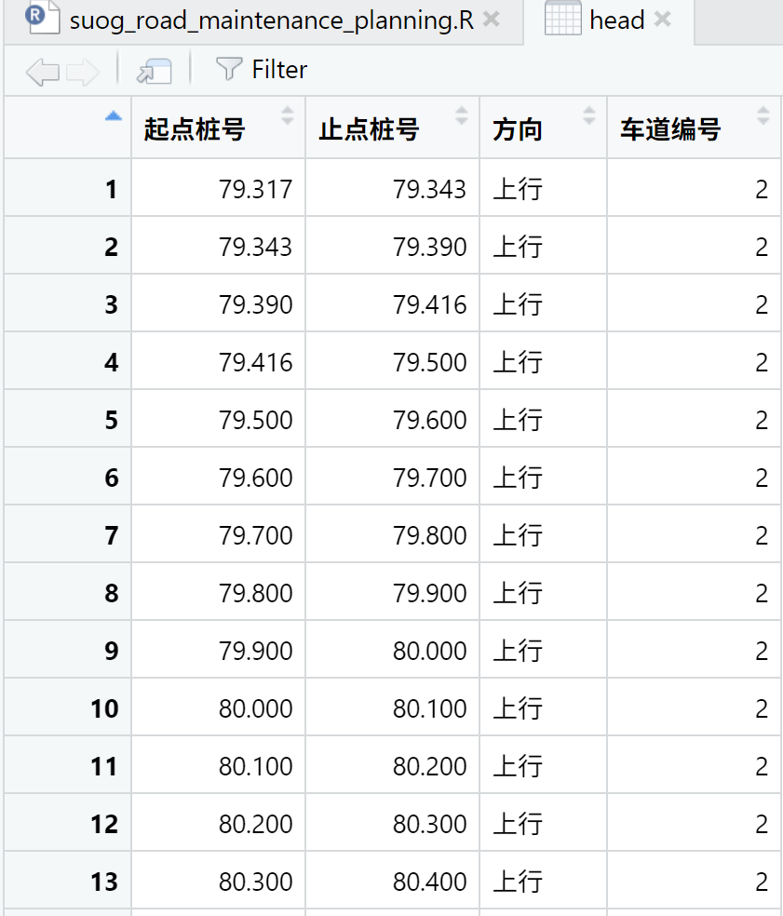

##连接静态数据

head <-left_join(head,static,by=join_by("方向","车道编号",x$起点桩号>=y$起点桩号,x$止点桩号<=y$止点桩号))

head <- head[,c("路线代码","路线名称","起点桩号.x","止点桩号.x","结构物","特殊桩号头","特殊桩起点桩号","特殊桩止点桩号","段起点","段止点","方向","车道编号","单向车道总数","车道宽度","技术等级","路面类型","上面层材料","上面层厚度",

"中面层材料","中面层厚度","下面层材料","下面层厚度","上基层材料","上基层厚度","中基层材料","中基层厚度","底基层材料","底基层厚度","垫层材料","垫层厚度","土基类型","最后一次建造时间","道路建设总投资")]

tmp <- gsub(".x","",colnames(head),fixed = TRUE)

colnames(head) <- tmp

Head与静态数据左连接的结果

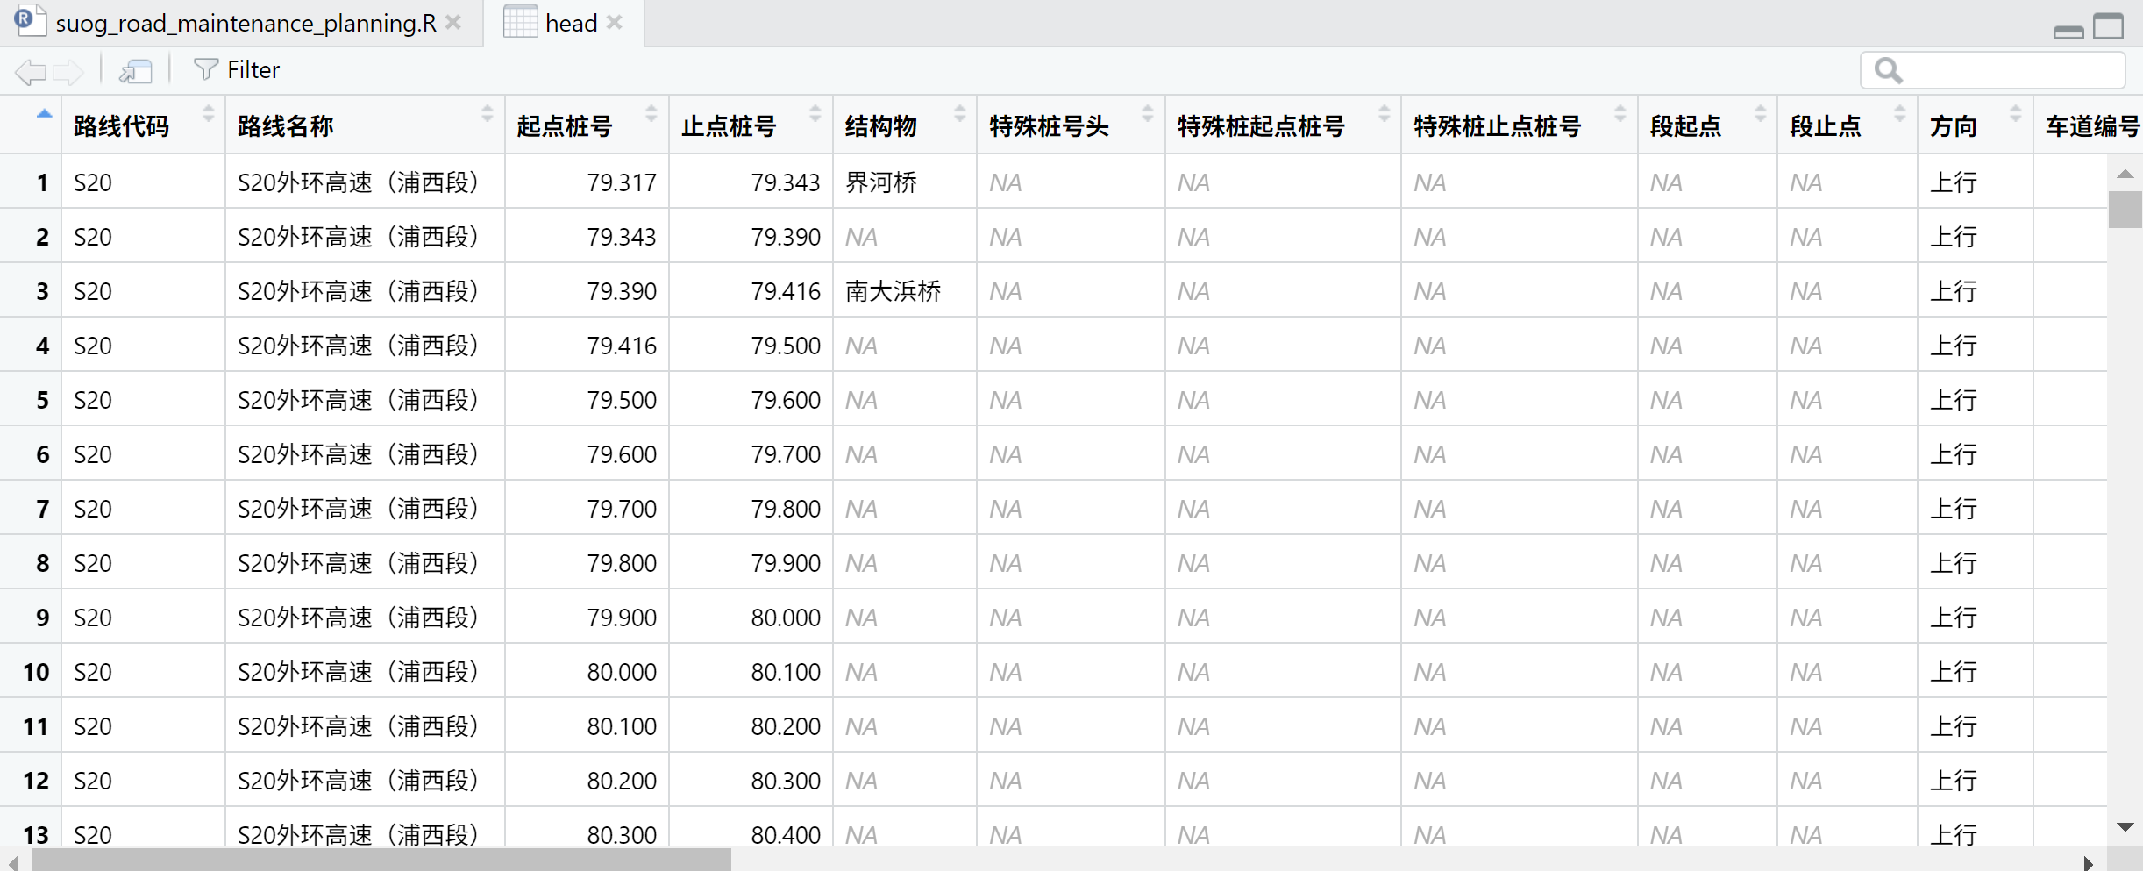

##连接动态数据

dynamic$数据年份 <- as.numeric(format(dynamic$检测时间,"%Y"))

tmp <- NROW(head)

tmp2 <- unique(dynamic$数据年份)

data <- dplyr::slice(head, rep(1:dplyr::n(), times = length(tmp2)))#扩展

data$数据年份 <- rep(tmp2,each=tmp)

data <- left_join(data,dynamic,by=join_by("路线代码","方向","车道编号","数据年份",x$起点桩号>=y$起点桩号,x$止点桩号<=y$止点桩号))

data <- data[,c("路线代码","路线名称.x","起点桩号.x","止点桩号.x","结构物.x","特殊桩号头.x","特殊桩起点桩号.x","特殊桩止点桩号.x","段起点.x","段止点.x","方向","车道编号","单向车道总数","车道宽度","技术等级","路面类型","上面层材料","上面层厚度","中面层材料","中面层厚度",

"下面层材料","下面层厚度","上基层材料","上基层厚度","中基层材料","中基层厚度","底基层材料","底基层厚度","垫层材料","垫层厚度","土基类型","最后一次建造时间","道路建设总投资","数据年份","PCI","DR","RQI","IRI","RDI","RD","PBI","PWI","SRI","PSSI","BPN","TD","SFC","DEF")]

tmp <- gsub(".x","",colnames(data),fixed = TRUE)

colnames(data) <- tmp

对Head与静态数据左连接的结果，按数据年份进行扩充（因为动态数据是每年一份），再连接历年性能指标（动态数据），得到data。

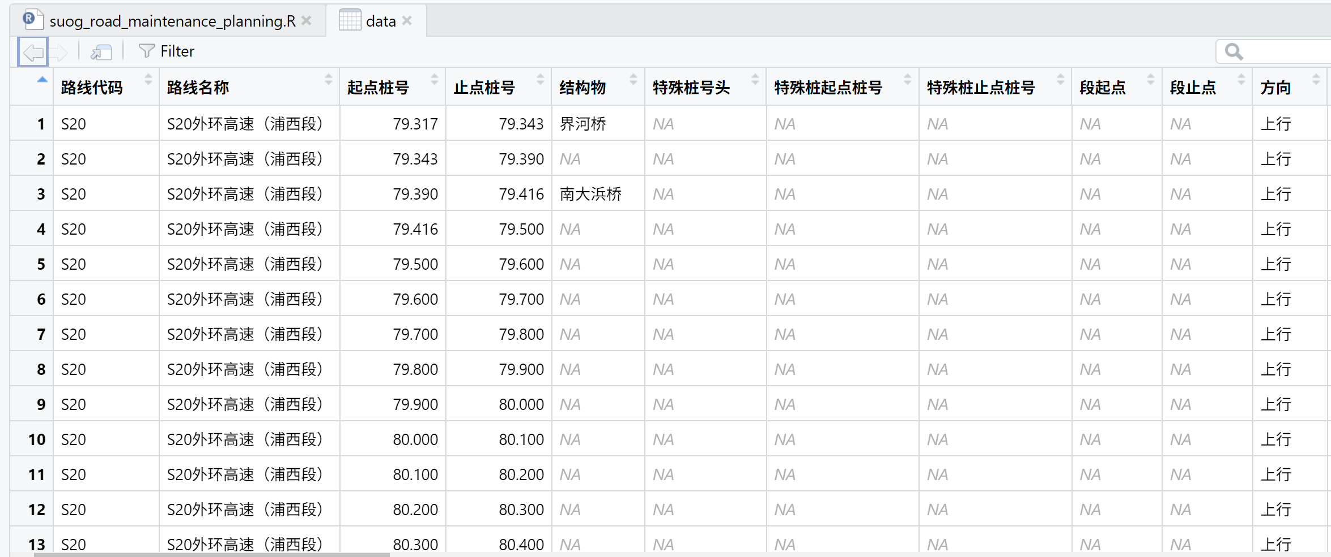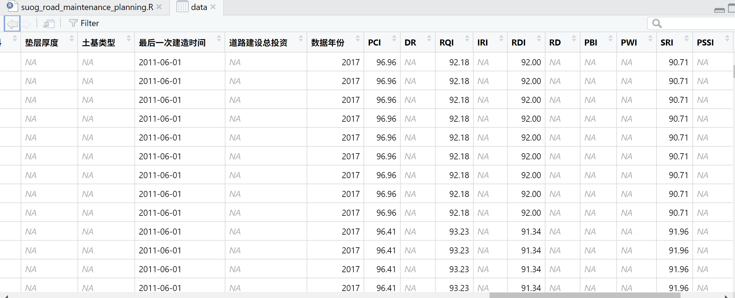

在如上所示的data的基础上，继续拼接养护历史数据。养护历史数据中，实施类型为“改扩建”，“重建”或“新建”的为特殊数据（生命周期起点），需要初始化相应的动态性能指标为满分100分，代码如下所示：

##连接养护历史数据

###先处理改扩建/重建/新建时的数据(无检测数据)

先关注实施类型为“改扩建”，“重建”或“新建”的特殊数据。以head为模板，做空表头，再按数据年份扩充，再连接工程历史为“改扩建”，“重建”或“新建”的数据。将PCI、RQI、RDI、SRI指标初始化为满分100分

history$养护强度 <- round(history$工程量/history$总面积,3)

tmp <- head

tmp[,c("数据年份","PCI","DR","RQI","IRI","RDI","RD","PBI","PWI","SRI","PSSI","BPN","TD","SFC","DEF")] <-NA

tmp2 <- nrow(tmp)

tmp3 <- unlist(unique(history[history$实施类型 %in% c("改扩建","重建","新建"),"数据年份"]))

tmp <- dplyr::slice(tmp, rep(1:dplyr::n(), times = length(tmp3)))#扩展

tmp$数据年份 <- rep(tmp3,each=tmp2)

tmp <- left_join(tmp,history,by=join_by("路线代码","方向","车道编号","数据年份",x$起点桩号>=y$起点桩号,x$止点桩号<=y$止点桩号))

tmp <- tmp[,c("路线代码","路线名称","起点桩号.x","止点桩号.x","结构物","特殊桩号头","特殊桩起点桩号","特殊桩止点桩号","段起点","段止点","方向","车道编号","单向车道总数","车道宽度","技术等级","路面类型","上面层材料","上面层厚度","中面层材料","中面层厚度","下面层材料","下面层厚度",

"上基层材料","上基层厚度","中基层材料","中基层厚度","底基层材料","底基层厚度","垫层材料","垫层厚度","土基类型","最后一次建造时间","道路建设总投资","数据年份","PCI","DR","RQI","IRI","RDI","RD","PBI","PWI","SRI","PSSI","BPN","TD","SFC","DEF","实施内容","实施类型","养护强度")]

tmp2 <- gsub(".x","",colnames(tmp),fixed = TRUE)

colnames(tmp) <- tmp2

tmp <- tmp[!is.na(tmp$实施类型),]

tmp[!is.na(tmp$结构物),"实施内容"] <- "拼宽"

tmp[,c("PCI","RQI","RDI","SRI")] <- 100#改扩建后性能指标的初始值置为最大值

改扩建/重建/新建 特殊工程历史数据处理结果计入tmp

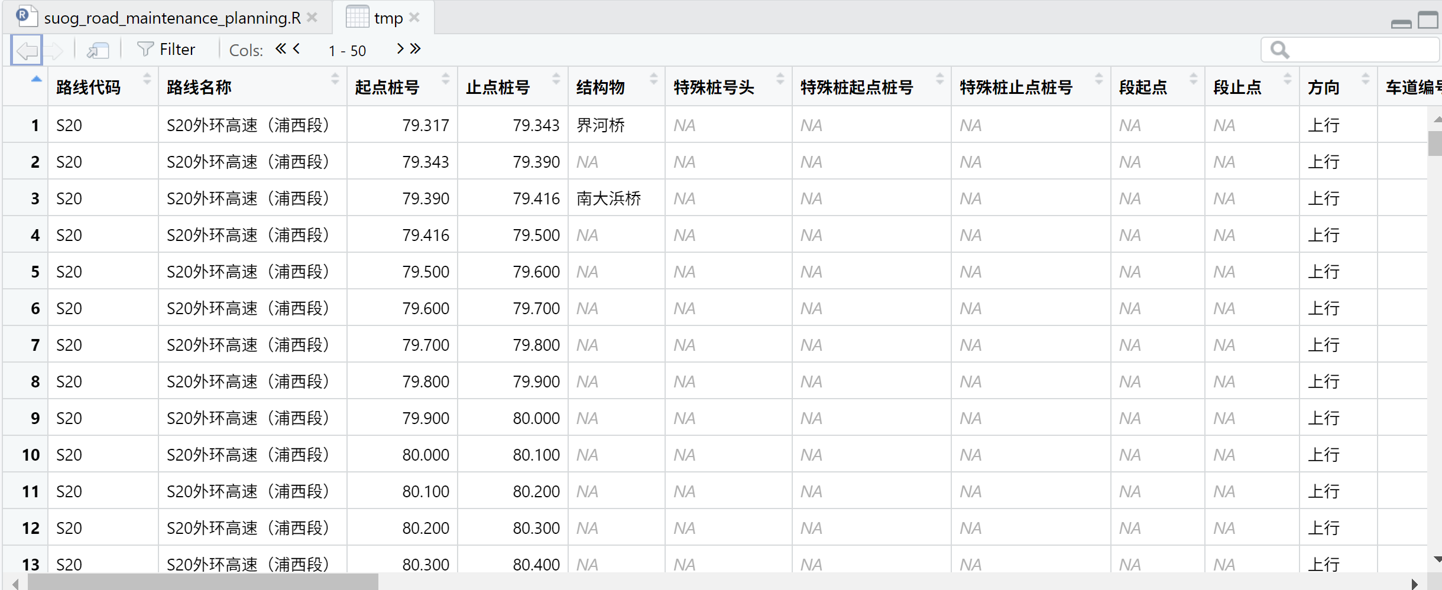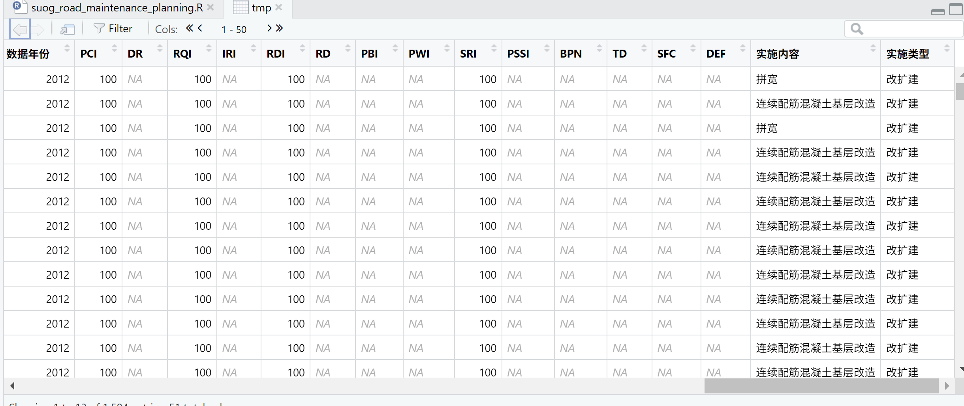

然后处理后期运营时期数据。以data为基础，连接工程历史数据。

###后处理运营时期的数据(有检测数据)

data <- left_join(data,history,by=join_by("路线代码","方向","车道编号","数据年份",x$起点桩号>=y$起点桩号,x$止点桩号<=y$止点桩号))

data <- data[,c("路线代码","路线名称","起点桩号.x","止点桩号.x","结构物","特殊桩号头","特殊桩起点桩号","特殊桩止点桩号","段起点","段止点","方向","车道编号","单向车道总数","车道宽度","技术等级","路面类型","上面层材料","上面层厚度","中面层材料","中面层厚度","下面层材料","下面层厚度",

"上基层材料","上基层厚度","中基层材料","中基层厚度","底基层材料","底基层厚度","垫层材料","垫层厚度","土基类型","最后一次建造时间","道路建设总投资","数据年份","PCI","DR","RQI","IRI","RDI","RD","PBI","PWI","SRI","PSSI","BPN","TD","SFC","DEF","实施内容","实施类型","养护强度")]

tmp2 <- gsub(".x","",colnames(data),fixed = TRUE)

colnames(data) <- tmp2

常规工程历史数据直接连接到data中

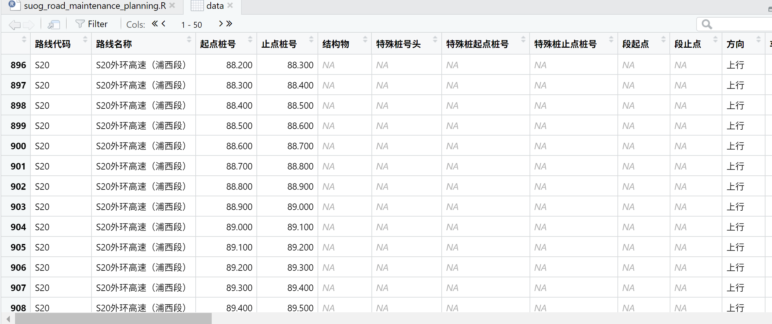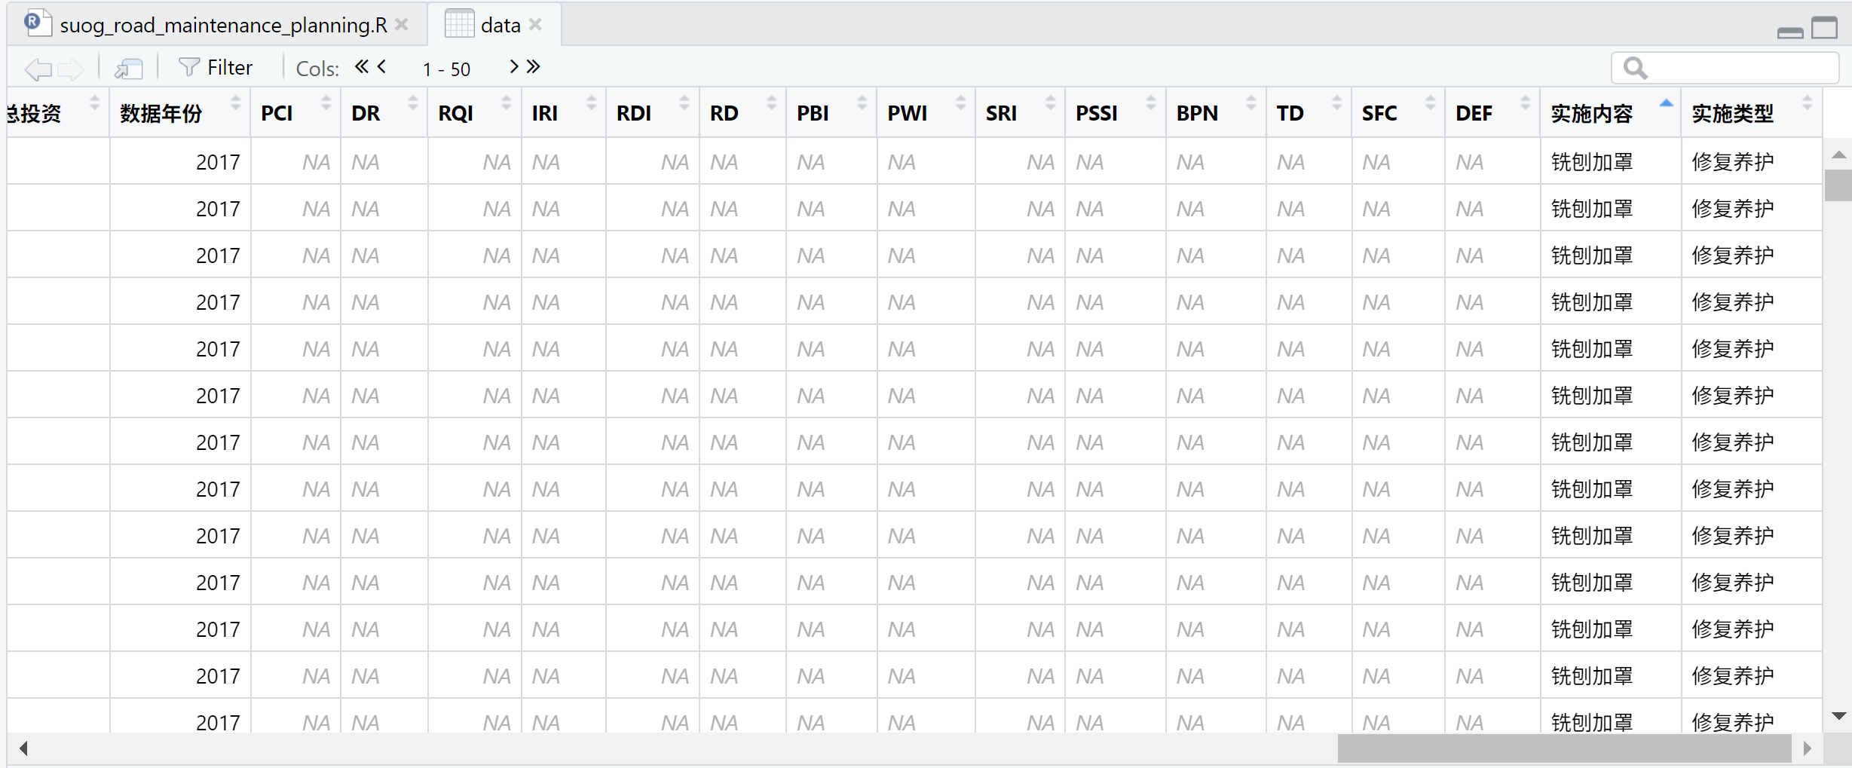

合并实施类型为“改扩建”，“重建”或“新建”的特殊数据与运营时期的常规工程历史数据。

###合并数据 合并tmp和data得到完整的当前生命周期数据

data <- rbind(tmp,data)#已获取当前生命周期的完整数据

继续拼接交通荷载数据。交通荷载数据分两部分，一部分是断面交通流量，另一部分是车道级交通荷载分布。首先根据整体式货车比例和半挂式货车比例确定道路TTC分类

配置表：公路TTC分类标准

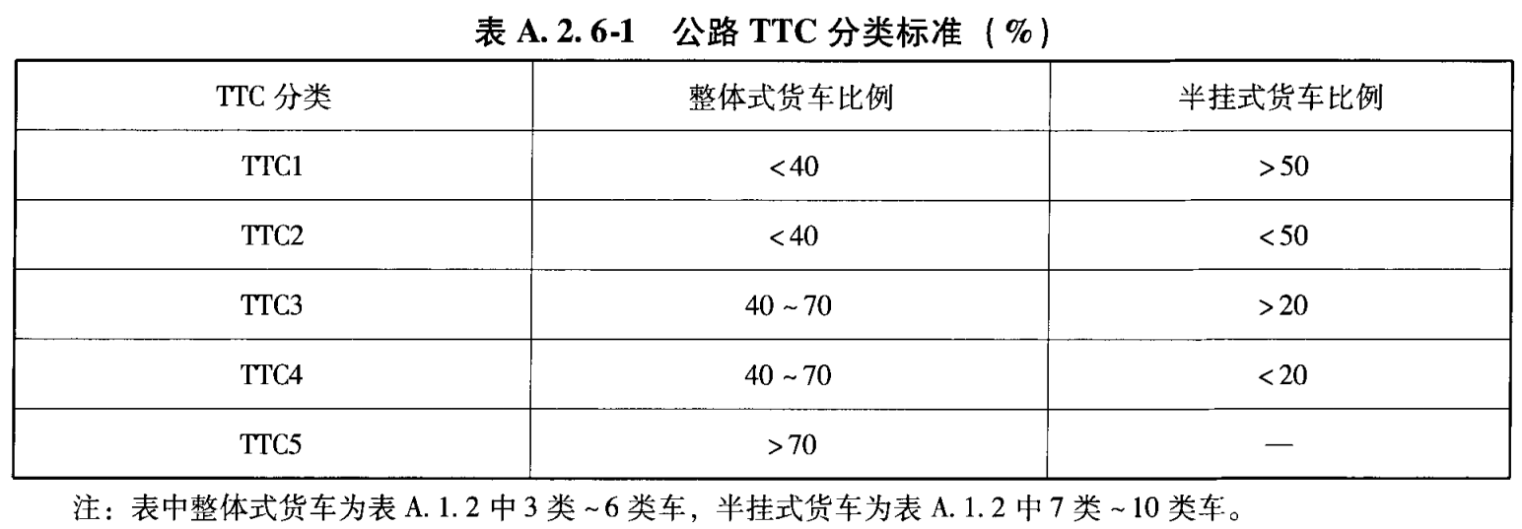

道路TCC分类

integral_ratio <- round(sum(lane_traffic[,c("小型货车数量","中型货车数量","大型货车数量")])/sum(lane_traffic[,c("小型货车数量","中型货车数量","大型货车数量","特大货车数量","集装箱车数量","中型客车数量","大型客车数量")]),2)#整体式货车比例

semitrailer_ratio <- round(sum(lane_traffic[,c("特大货车数量","集装箱车数量")])/sum(lane_traffic[,c("小型货车数量","中型货车数量","大型货车数量","特大货车数量","集装箱车数量","中型客车数量","大型客车数量")]),2)#半挂式货车比例

# round(apply(lane_traffic[,c("小型货车数量","中型货车数量","大型货车数量","特大货车数量","集装箱车数量","中型客车数量","大型客车数量")], 2,sum)/sum(lane_traffic[,c("小型货车数量","中型货车数量","大型货车数量","特大货车数量","集装箱车数量","中型客车数量","大型客车数量")]),2)#不同TTC分类车辆类型分布系数验证

配置表：不同TTC分类车辆类型分布系数（如下代码中的distribution_coefficient）

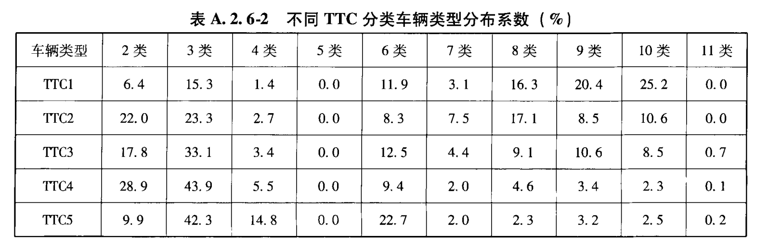

ttc_type <- function(integral_ratio,semitrailer_ratio){#ttc分类

distribution_coefficient <- matrix(data = c(6.4,15.3,1.4,0,11.9,3.1,16.3,20.4,25.2,0,22,23.3,2.7,0,8.3,7.5,17.1,8.5,10.6,0,17.8,33.1,3.4,0,12.5,4.4,9.1,10.6,8.5,0.7, 28.9,43.9,5.5,0,9.4,2,4.6,3.4,2.3,0.1,9.9,42.3,14.8,0,22.7,2,2.3,3.2,2.5,0.2),ncol = 10,byrow = TRUE)

if(integral_ratio<0.4 & semitrailer_ratio>0.5){

return(distribution_coefficient[1,])

}else if(integral_ratio<0.4 & semitrailer_ratio<0.5){

return(distribution_coefficient[2,])

}else if(integral_ratio>=0.4 & integral_ratio<=0.7 & semitrailer_ratio>0.2){

return(distribution_coefficient[3,])

}else if(integral_ratio>=0.4 & integral_ratio<=0.7 & semitrailer_ratio<0.2){

return(distribution_coefficient[4,])

}else{

return(distribution_coefficient[5,])

}

}

再根据下式即可确定各类车辆的当量设计轴载换算系数

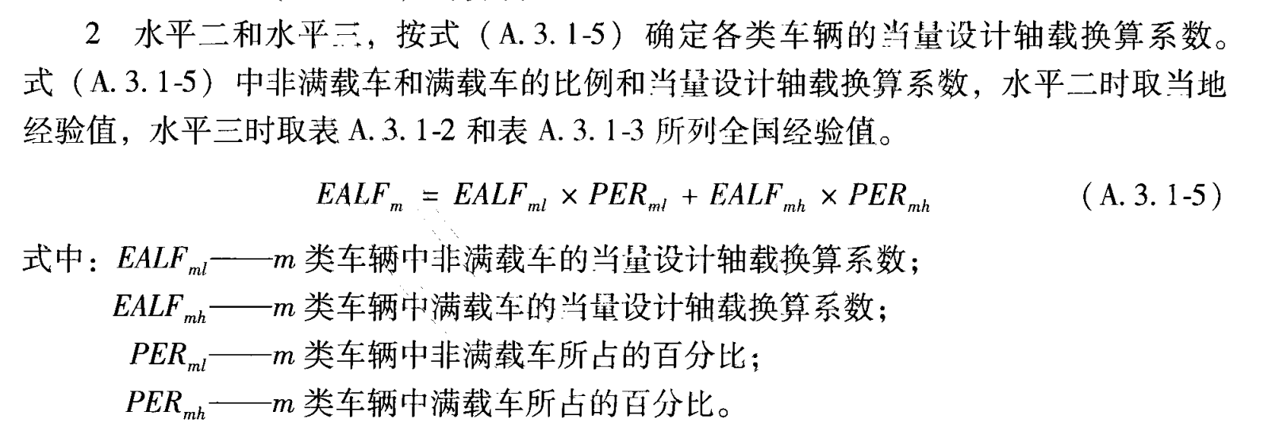

配置表：2-11类车辆非满载车与满载车比例

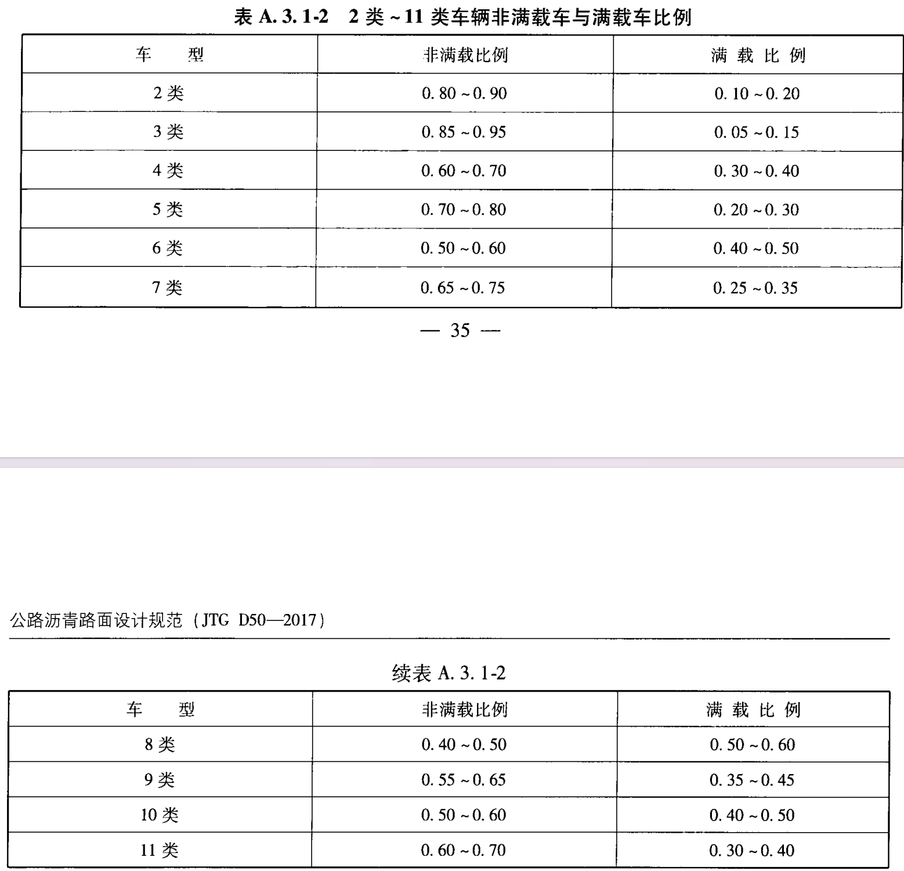

满载车比例取为上表的中间值，非满载比例=1-满载比例

full_load_ratio <- c(0.15,0.1,0.35,0.25,0.45,0.3,0.55,0.4,0.45,0.35)#2-11类车的满载比例

axle_load_coefficient <- matrix(data = c(0.8,0.4,0.7,0.6,1.3,1.4,1.4,1.5,2.4,1.5,2.8,4.1,4.2,6.3,7.9,6,6.7,5.1,7,12.1),ncol=2)#2-11类车的轴载换算系数

count_ratio为非1类车（小客车）的比例，1类车的交通荷载需要忽略，所以交通流量乘以这个比例即可忽略。

count_ratio <- round(sum(lane_traffic[,c("小型货车数量","中型货车数量","大型货车数量","特大货车数量","集装箱车数量","中型客车数量","大型客车数量")])/sum(lane_traffic[,c("小型货车数量","中型货车数量","大型货车数量","特大货车数量","集装箱车数量","中型客车数量","小型客车数量","大型客车数量")]),2)#忽略小型客车

###计算车道级轴载分布时,小型中型货车按3类车计,大型货车按6类计,特大型货车按10类计,集装箱车按9类计,中型客车大型客车按2类计

tmp <- aggregate(cbind(小型货车数量,中型货车数量,大型货车数量,特大货车数量,集装箱车数量,中型客车数量,大型客车数量)~车道编号,data = lane_traffic,FUN = sum)#按车道汇总

将2-11类车转换为小型货车、中型货车、大型货车、特大货车、集装箱车、中型客车、大型客车

tmp$coefficient <- as.matrix(tmp[,c(2:8)]) %*% matrix(data=c((1-full_load_ratio[c(2,2,5,9,8,1,1)])*axle_load_coefficient[c(2,2,5,9,8,1,1),1]+full_load_ratio[c(2,2,5,9,8,1,1)]*axle_load_coefficient[c(2,2,5,9,8,1,1),2]),ncol=1)/sum(as.matrix(tmp[,c(2:8)]))#注意,2-11类的序号分别为1-10

车道级轴载分布系数coefficient，在tmp最后一列中

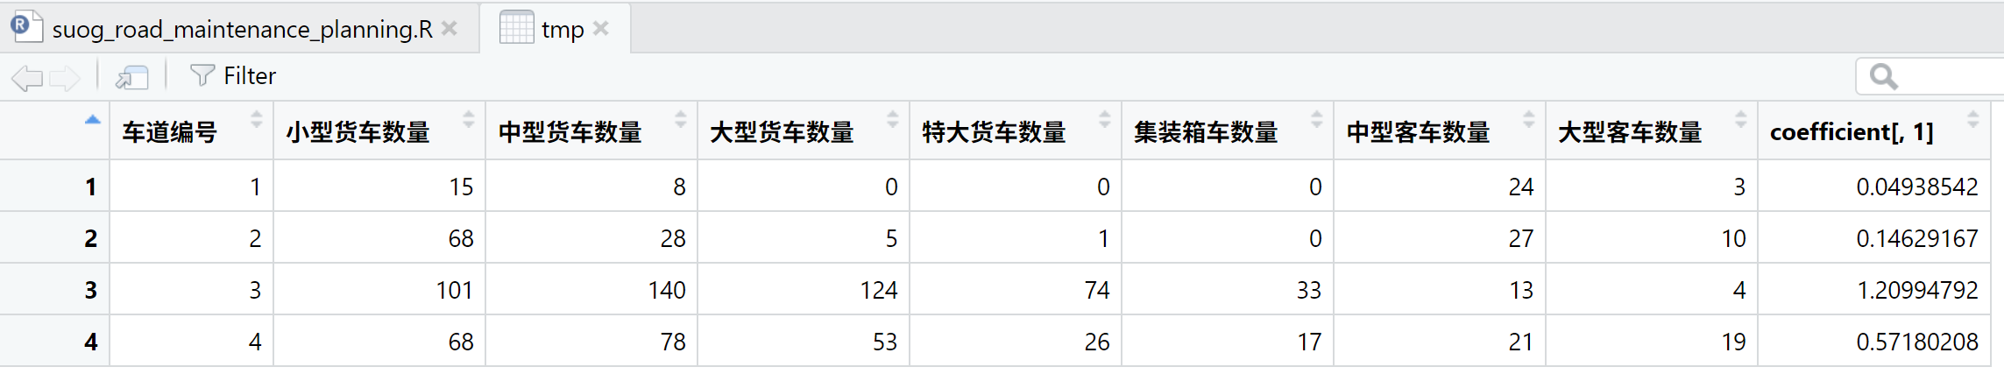

将断面流量乘以count_ratio，再乘以车道级轴载分布系数，即得到每个车道的ESAL

section_traffic[,c("1","2","3","4")] <- round(matrix(rep(section_traffic$交通流量,4),ncol=4)*count_ratio * matrix(rep(tmp$coefficient,length(section_traffic$交通流量)),byrow = TRUE,ncol = 4),0)

section_traffic <- reshape2::melt(section_traffic,id.vars = c("路线代码","起点桩号","止点桩号","路段范围","方向","交通流量","数据年份"),variable.name = "车道编号",value.name = "ESAL")#车道级每年的ESAL

section_traffic$车道编号 <- as.numeric(section_traffic$车道编号)

改扩建/重建/新建 是生命周期起点数据，要求必须完整，即不存在找不到数据起点的情况。起点数据，ESAL自动赋值为0，然后与前面的section_traffic竖向拼接，形成完整的ESAL数据。

###利用养护历史确定累计轴载

esal0 <- history[history$实施类型 %in% c("改扩建","重建","新建"),]#确定累计轴载零点

重新制定表头head，按桩号、方向、车道编号、数据年份扩展

head <- unique(c(esal0$起点桩号,esal0$止点桩号,section_traffic$起点桩号,section_traffic$止点桩号))#桩号详细切分

head <- sort(head)

head <- data.frame(起点桩号=head[1:length(head)-1],止点桩号=head[2:length(head)])#起点桩号、止点桩号

tmp <- NROW(head)

tmp2 <- unique(section_traffic$路线代码)

head <- dplyr::slice(head, rep(1:dplyr::n(), times = length(tmp2)))#扩展

head$路线代码 <- rep(tmp2,each=tmp)

tmp <- NROW(head)

tmp2 <- unique(section_traffic$方向)

head <- dplyr::slice(head, rep(1:dplyr::n(), times = length(tmp2)))#扩展

head$方向 <- rep(tmp2,each=tmp)

tmp <- NROW(head)

tmp2 <- unique(section_traffic$车道编号)

head <- dplyr::slice(head, rep(1:dplyr::n(), times = length(tmp2)))#扩展

head$车道编号 <- rep(tmp2,each=tmp)

tmp <- NROW(head)

tmp2 <- unique(section_traffic$数据年份)

head <- dplyr::slice(head, rep(1:dplyr::n(), times = length(tmp2)))#扩展

head$数据年份 <- rep(tmp2,each=tmp)#连接表头已准备好

###先连接交通荷载,再连接改扩建/重建/新建历史,改扩建/重建/新建处ESAL清零

head <-left_join(head,section_traffic,by=join_by("路线代码","方向","数据年份","车道编号",x$起点桩号>=y$起点桩号,x$止点桩号<=y$止点桩号))

head <- head[,c("路线代码","起点桩号.x","止点桩号.x","方向","车道编号","ESAL","数据年份")]

tmp <- gsub(".x","",colnames(head),fixed = TRUE)

colnames(head) <- tmp

###连接

head <-left_join(head,esal0,by=join_by("路线代码","方向","车道编号","数据年份",x$起点桩号>=y$起点桩号,x$止点桩号<=y$止点桩号))

head <- head[,c("路线代码","起点桩号.x","止点桩号.x","方向","车道编号","ESAL","数据年份","实施内容","实施类型")]

tmp <- gsub(".x","",colnames(head),fixed = TRUE)

colnames(head) <- tmp

head <- head[order(head$数据年份),]#按数据年份排序

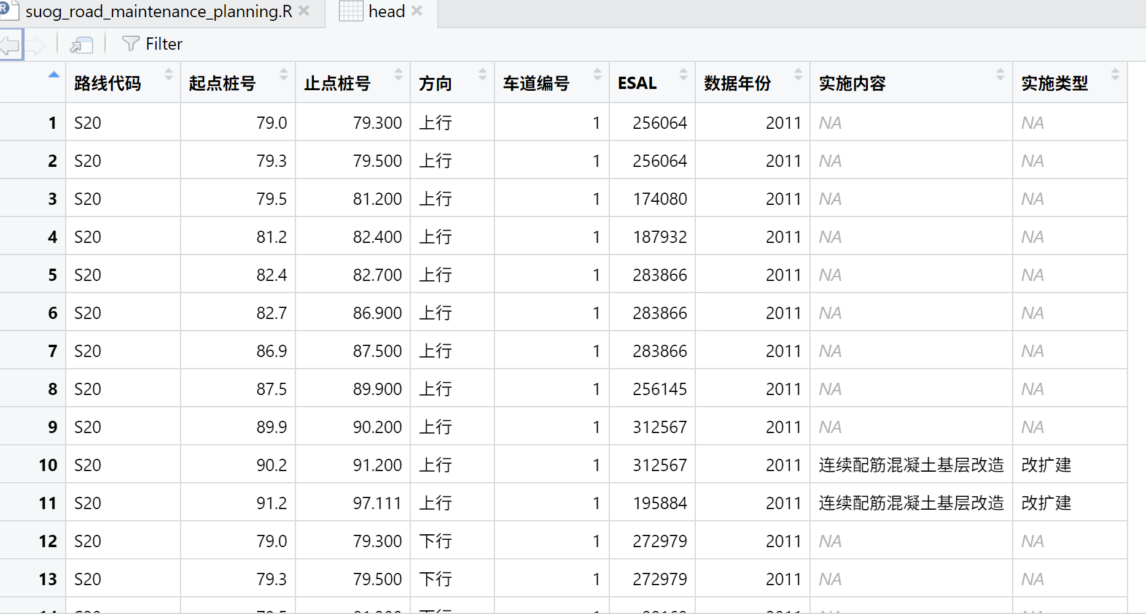

###计算累计轴载的函数，上表head为每年的ESAL，需转换为截至相应年份的累计ESAL

accumulate_esal <- function(esal,type){

#esal是每年的esal序列,对应的数据年份必须是逐年+1的;type是改扩建/重建/新建中的一个,type的长度与esal的相同

tmp <- which.max(type %in% c("改扩建","重建","新建"))

esal[1:tmp] <- 0

easl <- cumsum(esal)

}

head <- plyr::ddply(head,c("路线代码","起点桩号","止点桩号","方向","车道编号"),reframe,ESAL=accumulate_esal(ESAL,实施类型),数据年份=数据年份)

###连接data与head（ESAL）数据

data <- left_join(data,head,by=join_by("路线代码","方向","车道编号","数据年份",x$起点桩号>=y$起点桩号,x$止点桩号<=y$止点桩号))

data <- data[,c("路线代码","路线名称","起点桩号.x","止点桩号.x","结构物","特殊桩号头","特殊桩起点桩号","特殊桩止点桩号","段起点","段止点","方向","车道编号","单向车道总数","车道宽度","技术等级","路面类型","上面层材料","上面层厚度","中面层材料","中面层厚度","下面层材料","下面层厚度",

"上基层材料","上基层厚度","中基层材料","中基层厚度","底基层材料","底基层厚度","垫层材料","垫层厚度","土基类型","最后一次建造时间","道路建设总投资","数据年份","PCI","DR","RQI","IRI","RDI","RD","PBI","PWI","SRI","PSSI","BPN","TD","SFC","DEF","实施内容","实施类型","养护强度","ESAL")]

tmp2 <- gsub(".x","",colnames(data),fixed = TRUE)

colnames(data) <- tmp2

###设定两个辅助字段，“方向和车道”和“道路结构与材料”，方便后续运算。“方向和车道”由“方向”字段+“车道编号”字段+“#”直接拼接而成。第二个字段“道路结构和材料”由道路各层结构及厚度拼接而成，并且去除了其中由缺失值的部分。该过程的代码如下所示：

#设定方向和车道编号组合的顺序

y_s <- unique(data[data$方向=="上行","车道编号"]);y_s <- y_s[order(y_s)]

y_x <- unique(data[data$方向=="下行","车道编号"]);y_x <- y_x[order(y_x)]

data$方向和车道 <- factor(paste(data$方向,data$车道编号,"#",sep = ""),levels = c(paste("下行",y_x[order(y_x,decreasing = TRUE)],"#",sep = ""),paste("上行",y_s,"#",sep = "")))

#道路结构和材料

tmp <- paste(data$上面层材料,' ',data$上面层厚度,"cm+",data$中面层材料,' ',data$中面层厚度,"cm+",data$下面层材料,' ',data$下面层厚度,"cm+",data$上基层材料,' ',data$上基层厚度,"cm+",data$中基层材料,' ',data$中基层厚度,"cm+",data$底基层材料,' ',data$底基层厚度,"cm+",data$垫层材料,' ',data$垫层厚度,"cm+",data$土基类型,sep='')

tmp <- gsub("+NA ","",tmp,fixed = TRUE)

tmp <- gsub("+NA","",tmp,fixed = TRUE)

tmp <- gsub("NAcm","",tmp,fixed = TRUE)

data$道路结构和材料 <- tmp

#得到汇总表